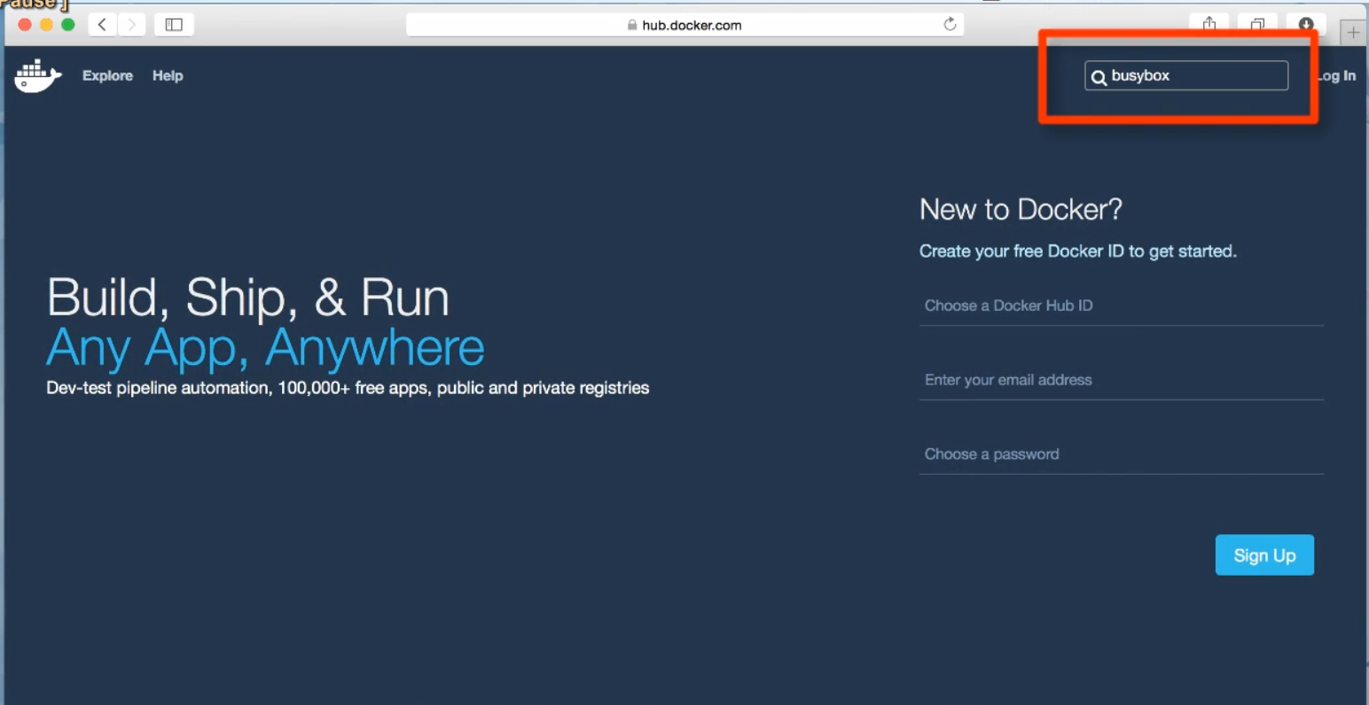

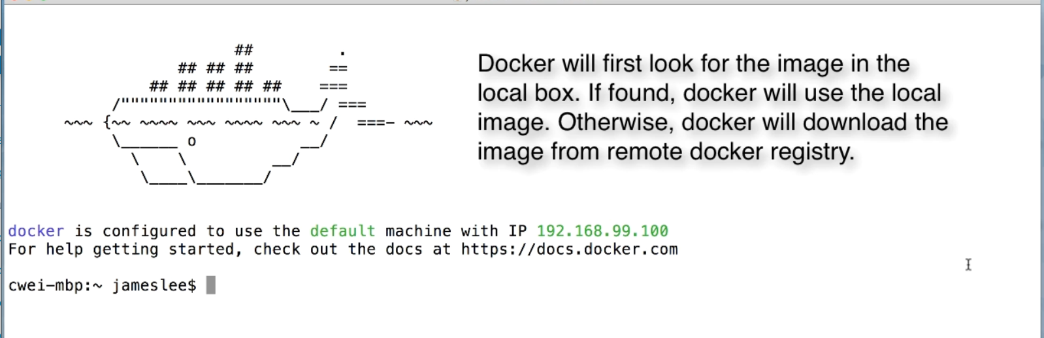

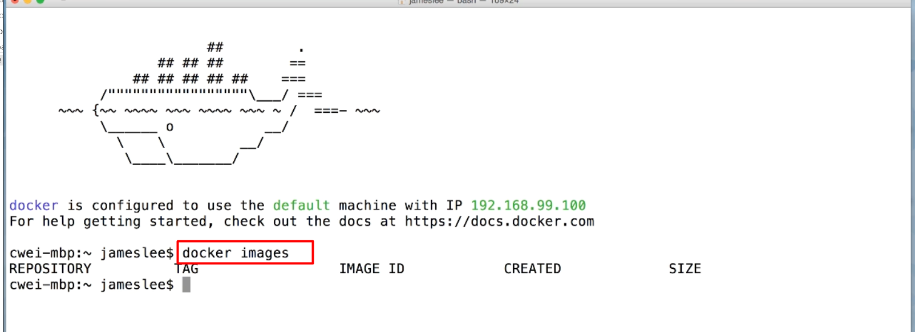

Xem các images đang có trong local

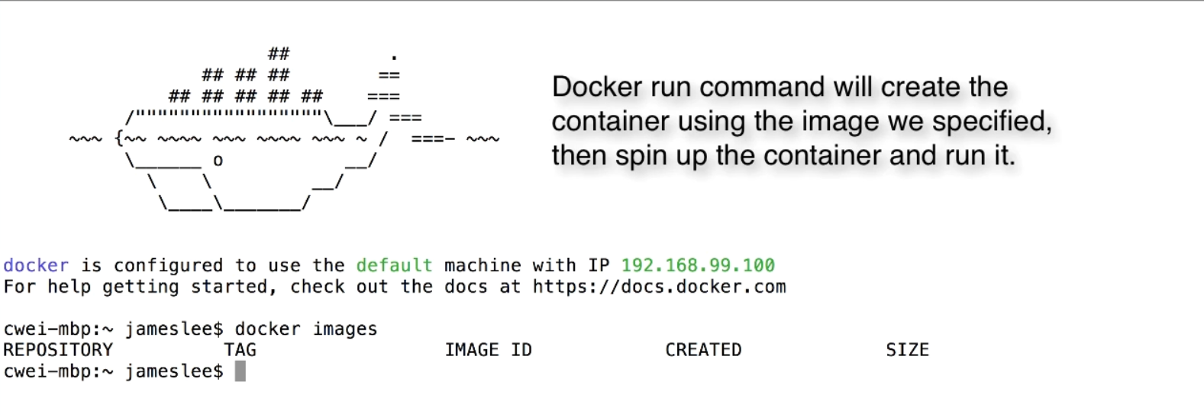

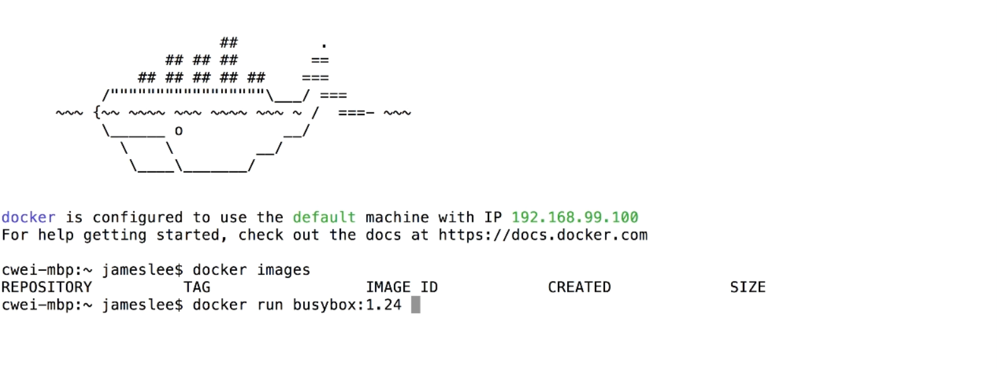

1.24 ở đây là tag

Docker run: Tạo mới container bằng cách chạy image, kèm theo các tùy chọn

Khi run thì docker sẽ tìm local trước, nếu ko thấy nó sẽ down về

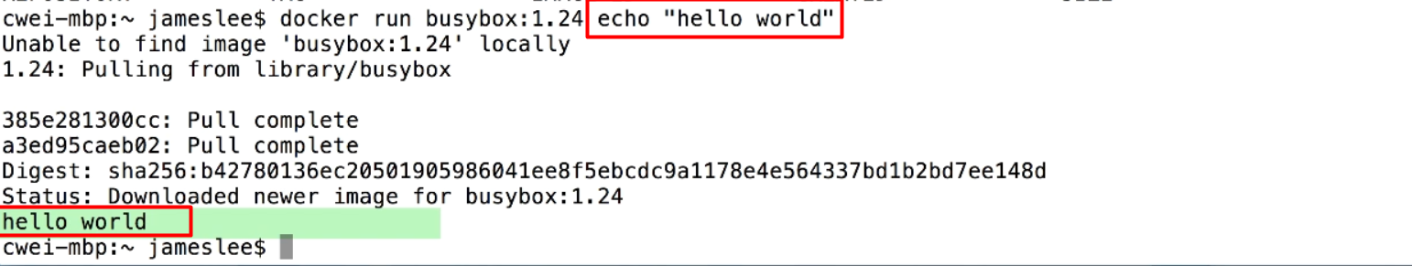



Chạy lại lệnh image thì thấy busybox tag 1.24 được cài

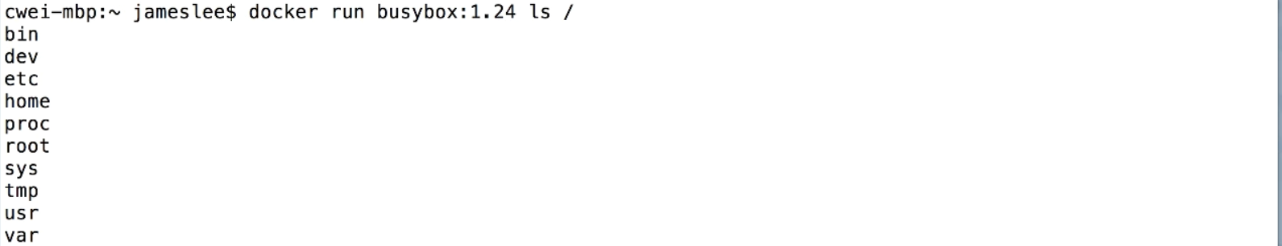

Hiện ra các content trong container

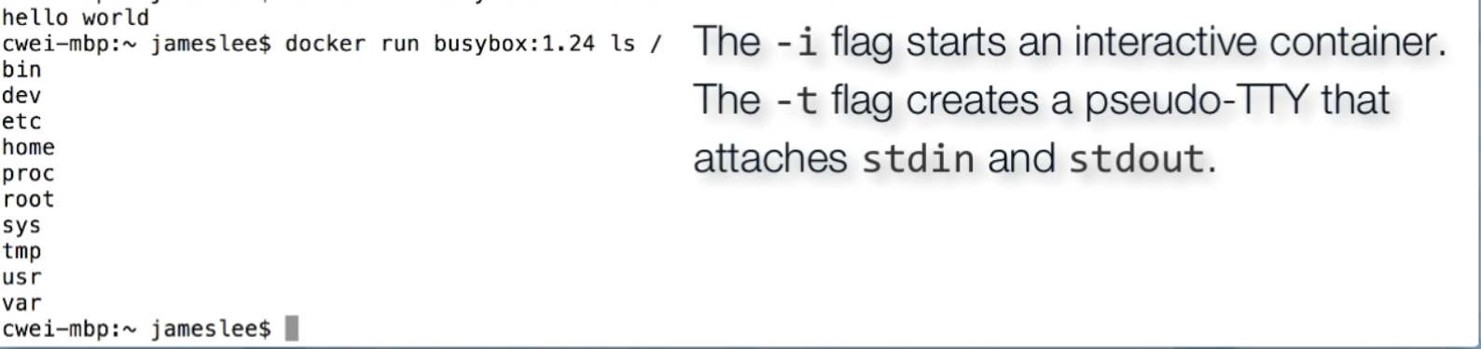



Bùm, như vậy là ta đã ở trong container côn gát/ ps tu lây sần

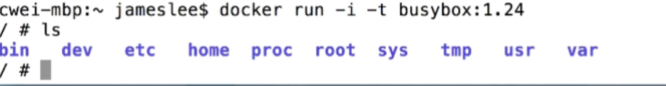

Ls để xem content trong container này

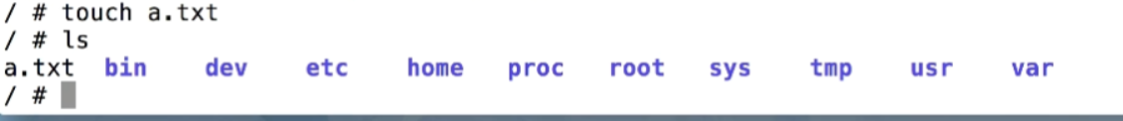

Tạo file a.txt

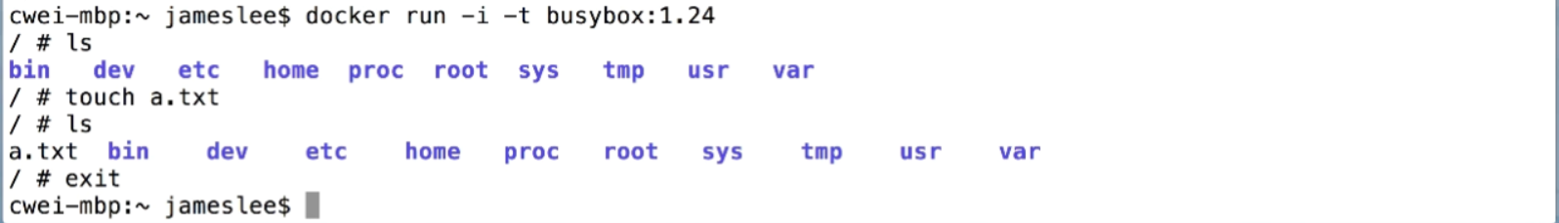

Exit container

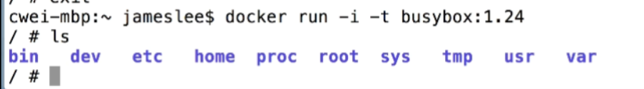

Tạo ra container mới chứ ko phải mở cái cũ, cái cũ đã shutdown